Інструкція адміністратора PMO Hub
Практичне керівництво для керування користувачами, трьома ролями, довідниками, історичним capacity, додатковими полями, фільтрами й експортом.
Параметр | Значення
Система | PMO Hub
Документована версія | As built 11.09.2026; Git 7612dc1
Версія документа | 2.0
Дата | 15.09.2026
Власник | Власник продукту PMO Hub
Статус | Чинний as built
Аудиторія | ADMIN і SUPER_ADMIN
Пов’язані документи | 00, 01, 02, 03, 05

Зміст
Зміст 2
1 Межі адміністративного доступу 3
2 Користувачі 3
3 Три ролі і permissions 4
4 Довідники 4
4.1 Історичний capacity 5
4.2 Масові перерахунки 5
5 Конструктор додаткових полів 6
6 Видимість неактивних значень у фільтрах 7
7 Експорт 8
8 Безпечна процедура зміни 8

1 Межі адміністративного доступу
У системі є лише USER, ADMIN і SUPER_ADMIN. Доступ до адміністративного розділу визначає canAccessAdmin, а isReadOnly може заблокувати зміни навіть за наявності інших дозволів. Лише SUPER_ADMIN змінює права ролей і виконує захищені операції.

2 Користувачі
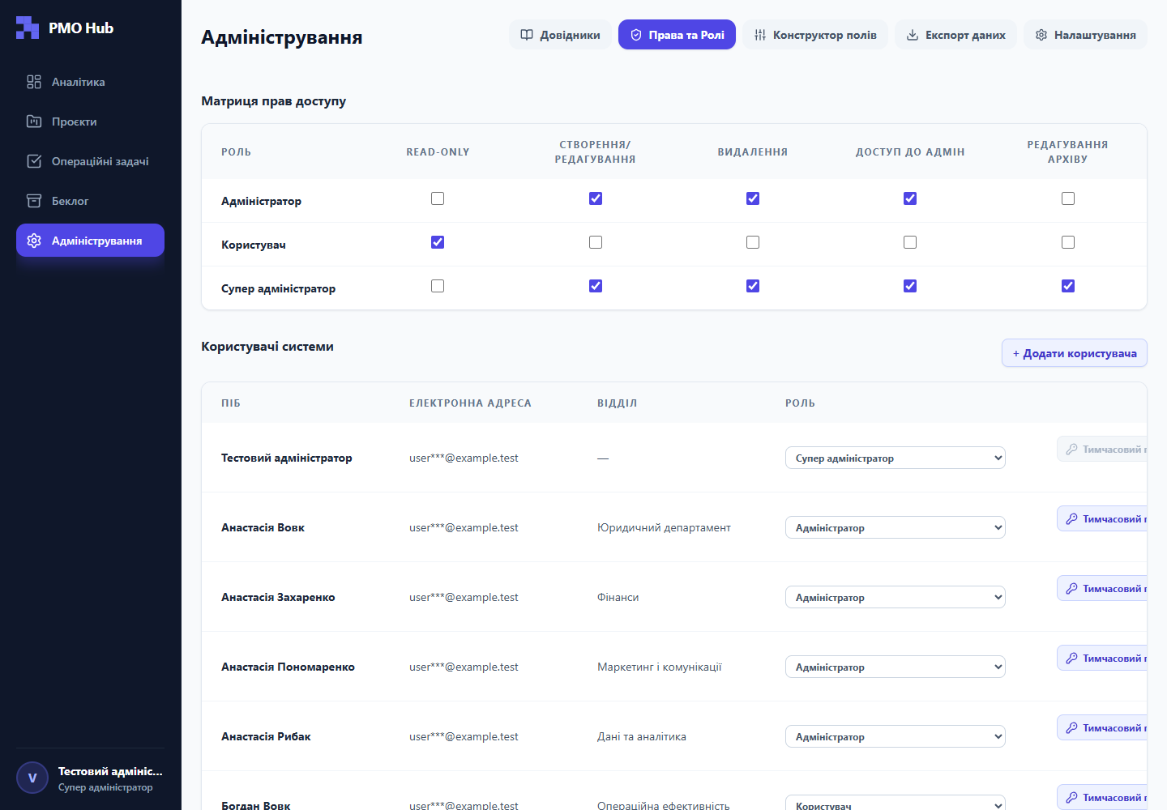
Рисунок 1 Користувачі й права трьох ролей
Операція | ADMIN | SUPER_ADMIN | Обмеження
Створити USER або ADMIN | Так | Так | Email унікальний після нормалізації; роль і підрозділ мають бути активними.
Створити або змінити SUPER_ADMIN | Ні | Так | Не можна залишити систему без активного SUPER_ADMIN.
Змінити іншого користувача | Так | Так | Не можна змінити власну роль або деактивувати себе.
Скинути пароль USER/ADMIN | Так | Так | Створюється тимчасовий пароль і обов’язкова зміна при вході.
Скинути пароль SUPER_ADMIN | Ні | Так | Операція доступна тільки SUPER_ADMIN.
Видалити активного користувача | Ні | Ні | Спочатку деактивувати; видалення активного запису блокується.

3 Три ролі і permissions
Permission | Значення
canCreateEditInitiatives | Дозволяє створювати та редагувати відкриті Initiative, InitiativeYear, QuarterCard і ScopeItem.
canDeleteInitiatives | Дозволяє видаляти лише записи, що проходять доменні перевірки.
canAccessAdmin | Відкриває адміністративні розділи та дозволені режими експорту.
isReadOnly | Глобально забороняє бізнесові й адміністративні зміни; має пріоритет над іншими прапорцями.
canEditArchive | Дозволяє обмежену корекцію архівної картки.

Змінюйте permissions як політику доступу однієї з трьох ролей. Не створюйте в документації або комунікації нові назви ролей за окремими комбінаціями прапорців.

4 Довідники
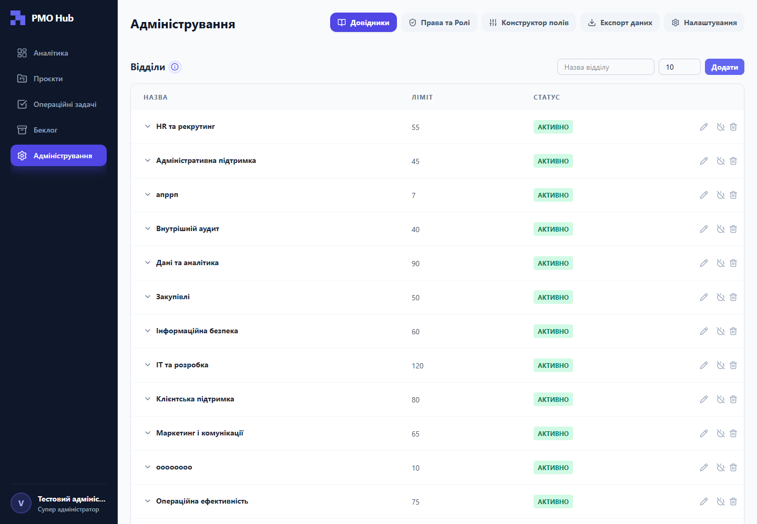
Рисунок 2 Довідники та історія capacity
Довідник | Що контролює | Особливі правила
Підрозділи | Залучення, виконавців, фільтри та capacity. | Код унікальний; використаний запис деактивується.
Менеджери | Відповідального на підготовчому етапі й картці. | Історичні посилання зберігаються.
Пріоритети | Порядок і категорію важливості. | Порядок має бути визначеним; використане значення не видаляється фізично.
Статуси | Стан картки та пункту scope. | DEFAULT захищений; GREEN є завершенням scope.
Ваги | Числову оцінку пункту роботи. | Нульова системна вага захищена; зміни не переписують snapshots автоматично.
Розміри | Категорію за сумарною вагою. | Діапазони не повинні перетинатися.

4.1 Історичний capacity
- Відкрийте потрібний підрозділ.
- Вкажіть новий числовий ліміт і період початку дії — рік та квартал.
- Збережіть зміну. Якщо число не змінилося, новий історичний запис не створюється.
- Перевірте історію: аналітика й експорт для кожного кварталу мають використовувати значення, чинне саме тоді.

4.2 Масові перерахунки
Застосування ваги до відкритих карток змінює snapshots відповідних пунктів однією транзакцією. Перерахунок розмірів повторно визначає size snapshots за актуальними діапазонами. Архівні картки ці команди не змінюють.

5 Конструктор додаткових полів
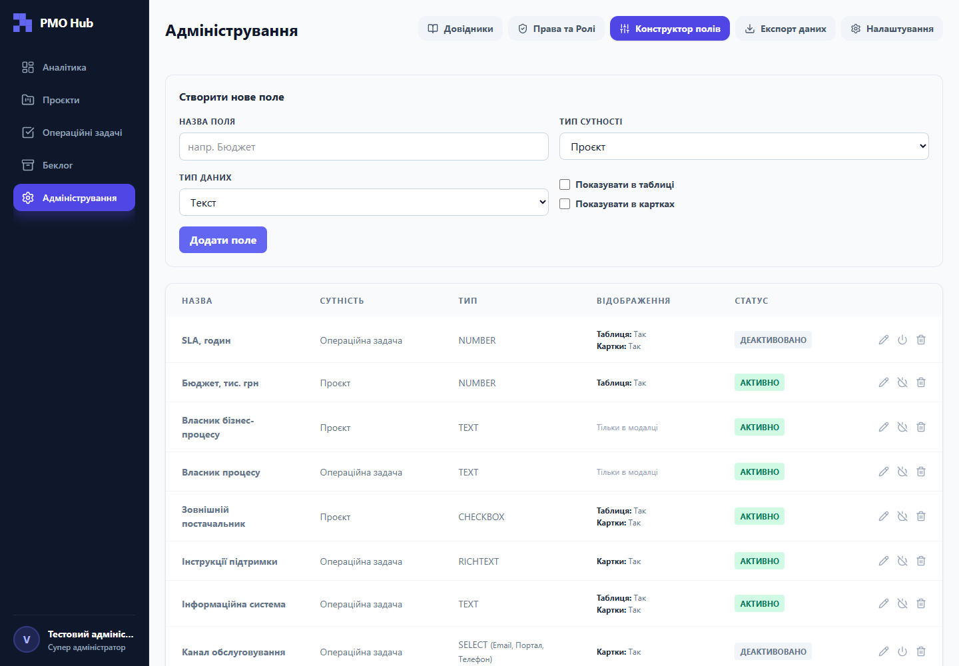
Рисунок 3 Конструктор додаткових полів
- Оберіть вид ініціативи: PROJECT або OPERATIONAL_TASK.
- Задайте унікальний ключ, зрозумілу назву, порядок, обов’язковість і місця показу.
- Оберіть тип TEXT, NUMBER, SELECT, CHECKBOX або RICHTEXT.
- Для SELECT додайте впорядковані варіанти.
- Після першого використання не змінюйте вид сутності або тип поля; для припинення нового використання деактивуйте поле.
- Перевірте історичну картку: збережене значення має залишатися видимим навіть після деактивації.

6 Видимість неактивних значень у фільтрах
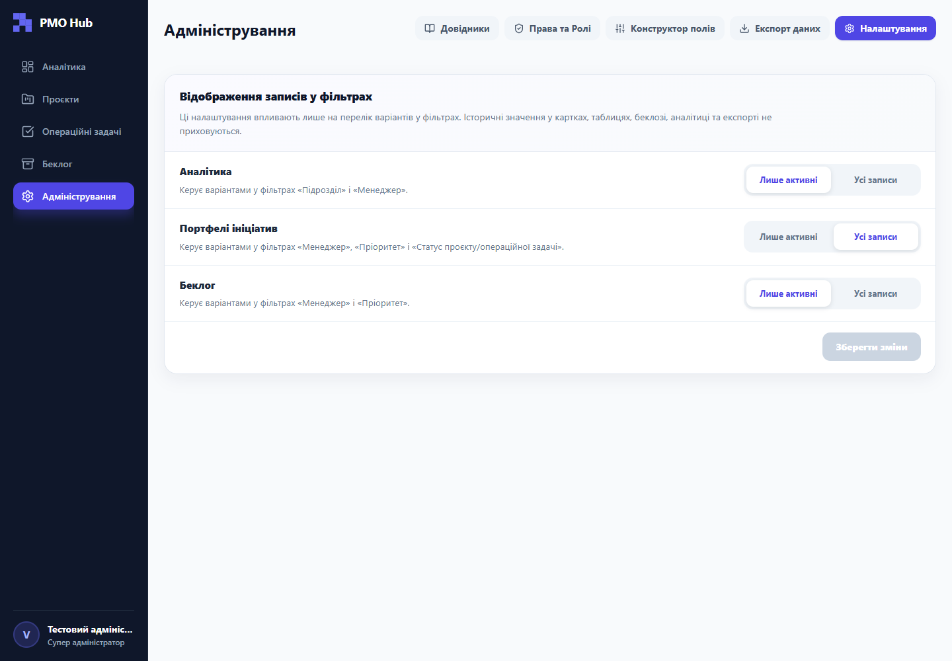
Рисунок 4 Налаштування фільтрів
Для Аналітики, Портфелів і Беклогу окремо встановлюється ACTIVE_ONLY або ALL. Це змінює лише список варіантів у фільтрі. Наявні картки, історичні значення та результати не приховуються. Налаштування зберігається як один revision-based документ, тому при конфлікті потрібно перечитати його перед повторною зміною.

7 Експорт
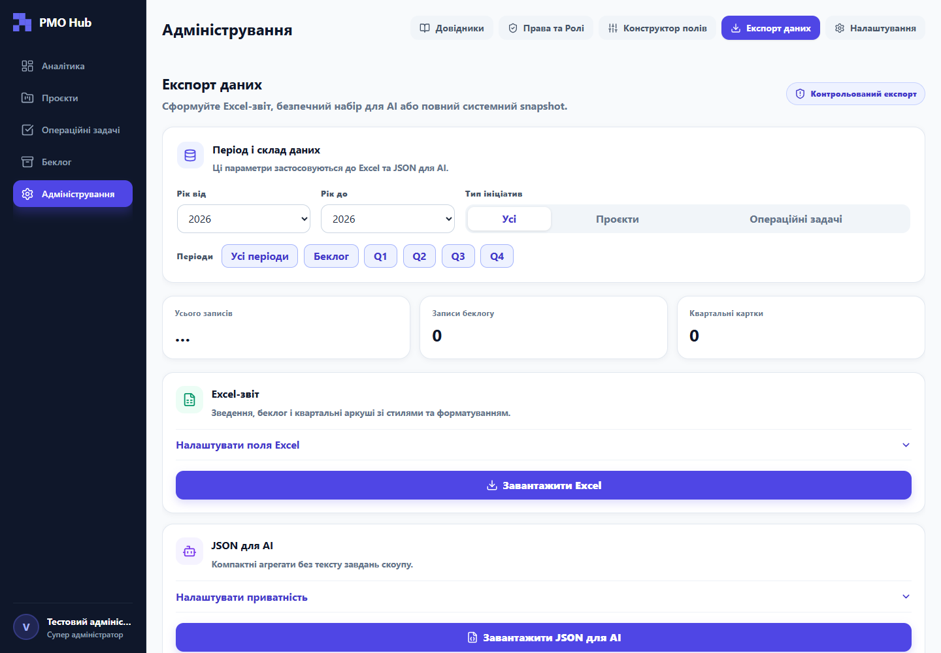
Рисунок 5 Експорт даних
Формат | Хто | Вміст | Критичні застереження
Excel | ADMIN або SUPER_ADMIN | Summary, backlog і квартальні аркуші за вибраними роками, видами й періодами. | Спочатку виконайте preview; дотримуйтеся ліміту кількості карток.
AI JSON | ADMIN або SUPER_ADMIN | Компактні дані з вибраними privacy fields і custom fields. | Текст ScopeItem не експортується за жодних налаштувань.
Full JSON snapshot | Лише SUPER_ADMIN | Санітизований знімок бізнесових таблиць, RBAC та аудиту. | Потрібне текстове підтвердження; це не backup і не формат імпорту.

8 Безпечна процедура зміни
- Перевірте, який об’єкт, роль або період змінюється.
- Переконайтеся, що працюєте в тестовому або потрібному production-середовищі.
- Для масової дії або експорту спочатку перегляньте preview і кількість записів.
- Після збереження дочекайтеся канонічного повторного читання.
- За REVISION_CONFLICT не повторюйте старий запит: перечитайте запис і внесіть лише актуальні зміни.
- Після критичної операції перевірте аудит.

